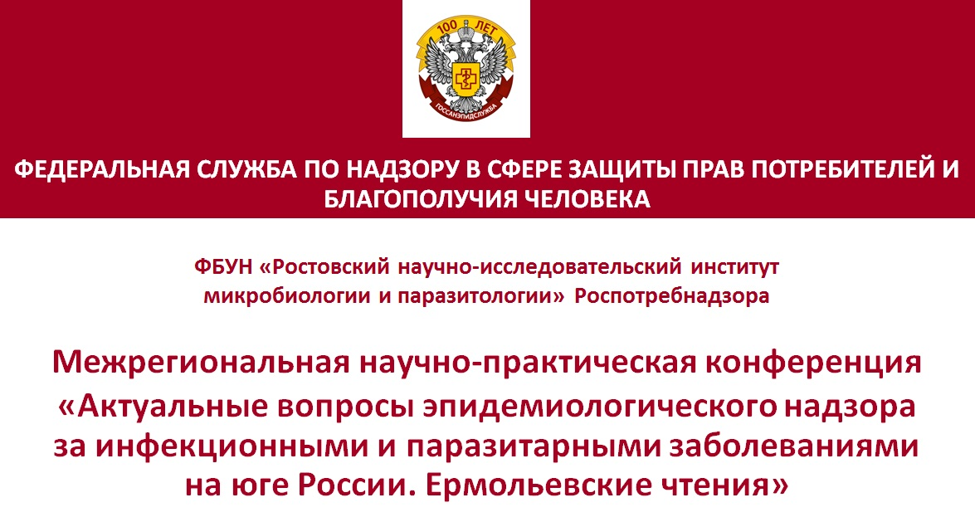

Газетный пер. д.119/262/157, Ростов-на-Дону, 344003 Тел./факс 8(863) 234-91-83
E-mail: rostovniimp@rniimp.ru сайт: http://rniimp.ru

ИНФОРМАЦИОННОЕ ПИСЬМО № 3
УВАЖАЕМЫЕ КОЛЛЕГИ!
Федеральное бюджетное учреждение науки «Ростовский научно-исследовательский институт микробиологии и паразитологии» Федеральной службы по надзору в сфере защиты прав потребителей и благополучия человека приглашает вас принять участие в работе межрегиональной научно-практической конференции «Актуальные вопросы эпидемиологического надзора за инфекционными и паразитарными заболеваниями на юге России. Ермольевские чтения» (далее Межрегиональная конференция) и VI межрегиональной научной конференции молодых ученых и специалистов «Актуальные вопросы инфектологии, паразитологии и экологии» (далее – Конференция молодых ученых) 26 сентября 2024г.
Программа научно-практических мероприятий представлена в приложении. Формат научно-практических мероприятий очно-заочный, с возможностью участия в режиме видеоконферецсвязи (ВКС).
Обращаем Ваше внимание: изменился адрес проведения Конференций!
Место проведения научно-практических мероприятий для очного участия: 344068, Россия, г. Ростов-на-Дону, пр. М. Нагибина, 30, «ВЦ ДОНЭКСПОЦЕНТР». Конгресс-отель «ТОПОС», Конференц-зал «Бета».

Участников, выступающих с докладами по ВКС, просим сделать видеозапись своего доклада (видеозапись должна содержать презентацию и видеоизображение докладчика в правом нижнем углу) в формате MP4, AVI или MKV с разрешением не менее 720p. Видеозапись направить в оргкомитет конференции до 18 сентября 2024г. на электронный адрес: cnfrnc-rniimp@yandex.ru.

Ссылка на подключение ВКС:
https://donexpopro.ktalk.ru/b30op0ngc6ga
По материалам работы Межрегиональной конференции и Конференции молодых ученых издан сборник трудов. Издание будет размещено на платформе электронной библиотеки https://elibrary.ru/.
Информация о Межрегиональной конференции и Конференции молодых ученых размещена на официальном сайте института в разделе НАУЧНО-ПРАКТИЧЕСКИЕ МЕРОПРИЯТИЯ (https://rniimp.ru/nauchno-prakticheskie-meropriyatiya).

Контактные лица по организации конференции:
ФБУН «Ростовский научно-исследовательский институт микробиологии и паразитологии» Роспотребнадзора:

• ученый секретарь — Алексанина Наталья Владимировна,
тел.: 8 (863) 232-06-48; 8-961-288-02-59
E-mail: rostovniimp@rniimp.ru

• зам. председателя Совета молодых ученых (в том числе и по техническим вопросам)— Черникова Мария Петровна ,
тел.: 8-928-115-81-87
E-mail: smurniimp@mail.ru

• врач-эпидемиолог Гапон Эдуард Андреевич
тел.: 8-989-713-14-47

